**UNIVERSIDAD PRIVADA DEL VALLE**

INGENIERÍA DE SISTEMAS INFORMÁTICOS



**DOCUMENTO DE ESPECIFICACIÓN DE REQUISITOS DEL SISTEMA**

***REPOSITORIO DIGITAL DE MATERIAL ACADÉMICO – ISI***

**Nombre Equipo:** *Data Vault*

**Integrantes:**

*Calle Veliz Gianni Franco*

*Lacoa Imaña Sarahy*

*Zarate Soria Galvarro Josias Andres*

**Versión: 2.0.0**

**Fecha: 30 / 10 / 25**

**Aprobado por:xxxxx**

**Histórico de revisiones del Documento**

|  |  |  |  |
| --- | --- | --- | --- |
| **Versión** | **Fecha** | **Detalle de Revisión y Cambios** | **Responsable/Autor** |
| 1.0 | 22 / 09 / 25 | Creación del documento | Sarahy Lacoa Imaña |
| 1.0.1 | 18 / 09 / 25 | Modificaciones al apartado de problema | Josias Zarate Soria Galvarro |
| 2.0.0 | 30 / 10 / 25 | Agrega diseño del sistema | Gianni Franco Calle Veliz |

**INDICE**

1. FASE INICIO 1

1.1 Constitución del Proyecto 1

1.1.1 Datos Generales 1

1.1.2 Conformación de Equipo 1

1.1.3 Identificación de Stakeholders 1

1.2 Visión del Proyecto 2

1.2.1 Título del Proyecto 2

1.2.2 Descripción del Proyecto 2

1.2.3 Identificación del Problema 3

1.2.4 Formulación del Problema 3

1.2.5 Objetivo General del Proyecto 4

1.2.6 Objetivos Específicos 4

1.2.7 Alcances del Proyecto 4

1.2.8 Límites del Proyecto 5

1.3 Modelado del Negocio 6

1.3.1 Diagrama Bpmn 6

1.4 Requerimientos del Usuario 6

1.4.1 Requerimientos funcionales 6

1.4.2 Requerimientos no funcionales 7

1.5 Requerimientos del Sistema 8

1.5.1 Historias de Usuario de acceso general 8

1.5.2 Historia de Usuario de docentes 8

1.5.3 Historia de Usuario de estudiantes 9

1.5.4 Historia de Usuario de gestores / biblioteca 9

1.5.5 Historia de Usuario de Coordinación / Administración Académica 10

1.5.6 Historia de Usuario de Notificaciones / Comunicación 10

1.6 Product Backlog Inicial 10

1.7 Planificación 11

2. FASE ELABORACION 12

2.1 Diagrama De Contexto 12

2.2 Diagramas De Casos De Uso 13

2.2.1 Diagrama De Caso De Uso 1: Iniciar Sesión 13

2.2.2 Diagrama De Caso De Uso 2: Subir Materiales Académicos 14

2.2.3 Diagrama De Caso De Uso 3: Control De Versiones / Historial 15

2.2.4 Diagrama De Caso De Uso 4: Organización Filtrada De Materiales 16

2.2.5 Diagrama De Caso De Uso 5: Realizar Búsqueda Y Filtros Avanzados 17

2.2.6 Diagrama De Caso De Uso 6: Solicitar Metadatos Obligatorios 18

2.2.7 Diagrama De Caso De Uso 7: Validar Y Aprobar Materiales 19

2.2.8 Diagrama De Caso De Uso 8: Gestionar Estado De Los Materiales 20

2.2.9 Diagrama De Caso De Uso 9: Visualizar Métricas Y Exportar Reportes 21

2.2.10 Diagrama De Caso De Uso 10: Recibir Notificaciones De Eventos 23

2.3 Diagrama de Clases 24

2.4 Diagrama de Secuencias 25

2.4.1 Diagrama de Secuencias 1: Iniciar sesión 25

2.4.2 Diagrama de Secuencias 2: Subir materiales académicos 25

2.4.3 Diagrama de Secuencias 3: Control de versiones / historial 26

2.4.4 Diagrama de Secuencias 4: Organización filtrada de materiales 26

2.4.5 Diagrama de Secuencias 5: Realizar búsqueda y filtros avanzados 27

2.4.6 Diagrama de Secuencias 6: Solicitar metadatos obligatorios 27

2.4.7 Diagrama de Secuencias 7: Validar y aprobar materiales 28

2.4.8 Diagrama de Secuencias 8: Gestionar estado de los materiales 28

2.4.9 Diagrama de Secuencias 9: Visualizar métricas y exportar reportes 29

2.4.10 Diagrama de Secuencias 10: Recibir notificaciones de eventos 29

2.4.11 Diagrama de Estados 1: Inicio de sesion de usuario 30

2.4.12 Diagrama de Estados 2: Subida de materiales Académicos 31

2.4.13 Diagrama de Estados 3: Control de versiones 32

2.5 Diagrama De Base De Datos 33

2.5.1 Modelo Relacional 33

2.5.2 Modelo Lógico 33

2.6 Arquitectura De Software 34

2.6.1 Diagrama De Despliegue 34

2.7 DEFINICIÓN DE REPOSITORIO 34

2.7.1 Archivo Read.Me 34

2.8 Definición de Entorno de Desarrollo 35

2.8.1 Herramientas de Desarrollo 35

2.8.2 Gestor De Base De Datos 35

2.8.3 Herramientas de Comunicación y Seguimiento 35

REPOSITORIO DIGITAL DE MATERIAL ACADÉMICO – ISI

# FASE INICIO

## Constitución del Proyecto

### Datos Generales

|  |  |
| --- | --- |
| **NOMBRE DEL EQUIPO** | **Data Vault** |
| **INTEGRANTES** | Calle Veliz Gianni Franco |
| Lacoa Imaña Sarahy |
| Zarate Soria Galvarro Josias Andres |

### Conformación de Equipo

|  |  |
| --- | --- |
| **ROL** | **NOMBRE** |
| Coach | Zarate Soria Galvarro Josias Andres |
| Programadores Front End | Lacoa Imaña Sarahy |
| Programadores Back End | Calle Veliz Gianni Franco |
| Analista de Calidad de Software | Zarate Soria Galvarro Josias Andres |

### Identificación de Stakeholders

|  |  |  |  |
| --- | --- | --- | --- |
| **STAKEHOLDER** | **ROL / QUÉ HACEN** | **NECESIDAD / INTERÉS PRINCIPAL** | **ESTRATEGIA DE COMUNICACIÓN** |
| **Estudiantes** | Usuarios finales que consumen los materiales académicos. | Acceso sencillo a contenidos, posibilidad de descarga para uso offline, localizar recursos confiables. | Entrevistas, pruebas de usabilidad en el piloto y encuestas/cuestiones durante la validación del prototipo. |
| **Docentes** | Proveedores/autores de material; suben y mantienen recursos. | Subida masiva, control de versiones, garantizar que estudiantes accedan a la versión correcta y oficial. | Reuniones para definición de metadatos y validación de prototipos; entrevistas para identificar requisitos de carga y versiones. |
| **Área de Gestión Documental / Biblioteca** | Curaduría y validación de contenidos; aseguran estandarización y preservación. | Metadatos completos, flujo de validación, políticas de preservación digital. | Entrevistas semiestructuradas y revisión de procesos; participación en el flujo de curaduría descrito en la propuesta. |
| **Coordinación de carrera** | Gobernanza, asignación de materiales “oficiales” y decisiones de política académica. | Indicadores y reportes de uso, capacidad de marcar materiales oficiales. | Reuniones de validación de métricas y aceptación del piloto; reportes periódicos durante el pilotaje. |
| **Personal de TI** | Soporte infra, backups, seguridad y escalabilidad. | Estabilidad, seguridad (HTTPS, cifrado), respaldos y capacidad de ampliación. | Reunión técnica inicial; coordinación para despliegue, backups y canales de soporte. (Figura en métodos e instrumentos). |
| **Equipo del proyecto (Data Vault)** | Equipo de desarrollo y entrega del proyecto (integrantes listados en la plantilla). | Entregar prototipo/MVP, documentar backlog, pruebas y entregables según cronograma. | Reunión inicial, planificación por iteraciones y documentación del SRS y sprints. |
| **Docente/Tutor del proyecto** | Acompañamiento académico y revisión de entregables (mentor). | Supervisión metodológica y aprobación académica de entregables. | Reuniones de avance y revisión de entregables. |

## Visión del Proyecto

### Título del Proyecto

*Repositorio Digital de Material Académico – ISI.*

### Descripción del Proyecto

Plataforma web responsive (MVP en primera etapa) destinada a centralizar, organizar y preservar los materiales académicos generados por docentes y estudiantes de la carrera de Ingeniería de Sistemas.

El repositorio permitirá la carga de recursos en formatos comunes (PDF, PPTX, DOCX, ZIP, código), su catalogación con metadatos obligatorios, búsqueda avanzada y filtrado por materia, semestre, autor y palabras clave.

Implementará control de versiones, un flujo de validación (curaduría) previo a la publicación oficial de los recursos, y ofrecerá acceso en línea mediante vista previa y marcadores personales, sin descargas offline en esta fase piloto.

Se considerará una capacidad inicial de almacenamiento de aproximadamente 500 GB, con medidas básicas de seguridad (conexión HTTPS, registros de actividad y respaldos automáticos), y participación activa de estudiantes, docentes, coordinación académica, biblioteca y personal de TI durante las pruebas piloto.

### Identificación del Problema

Actualmente, la comunidad académica de la carrera de Ingeniería de Sistemas enfrenta diversas dificultades en la gestión y acceso a los materiales académicos. Estas problemáticas afectan tanto a docentes como a estudiantes, limitando la eficiencia en la enseñanza y el aprendizaje. Entre los principales aspectos identificados se destacan los siguientes:

* **Dispersión de recursos**: Los materiales se encuentran distribuidos en múltiples plataformas como Microsoft Teams, Google Drive o grupos de mensajería, lo que dificulta su localización y provoca duplicidad de archivos.
* **Falta de control de versiones**: Circulan diversas copias de un mismo material sin seguimiento de autoría ni versiones oficiales, generando confusión respecto a cuál es el recurso válido o actualizado.
* **Ausencia de validación institucional**: No existe un proceso formal que garantice la calidad, pertinencia y vigencia de los contenidos compartidos por los docentes y estudiantes.
* **Limitada organización documental**: Los materiales no siguen criterios de catalogación ni cuentan con metadatos estandarizados que faciliten su búsqueda o preservación digital.
* **Escasa trazabilidad y métricas de uso**: La coordinación académica y la biblioteca carecen de indicadores que permitan evaluar el uso, frecuencia de acceso o disponibilidad de los recursos en un repositorio centralizado.

Estas dificultades evidencian la necesidad de una solución tecnológica que centralice la información, organice los recursos de manera estructurada y asegure su validación institucional, favoreciendo el acceso confiable y oportuno a los materiales académicos de la carrera.

### Formulación del Problema

**Pregunta guía (formulación):**

*¿Cómo garantizar la centralización, organización y validación de los materiales académicos en la carrera de Ingeniería de Sistemas de la Universidad Privada del Valle, sede La Paz, durante el periodo 2025-II, de manera que se asegure su accesibilidad y confiabilidad para estudiantes y docentes?*

### Objetivo General del Proyecto

Diseñar un Repositorio digital de materiales académicos para la carrera de Ingeniería de Sistemas de la Universidad Privada del Valle, sede La Paz, que garantice la centralización, organización y validación institucional de los recursos utilizados por estudiantes y docentes.

### Objetivos Específicos

* Analizar los procesos actuales de distribución de materiales académicos, identificando debilidades y oportunidades de mejora.
* Determinar criterios de validación y organización que aseguren la calidad y confiabilidad de los recursos compartidos.
* Estructurar un modelo de gestión documental que permita implementar control de versiones y preservación digital de los materiales.
* Implementar un plan piloto de organización y centralización de materiales en un conjunto de asignaturas seleccionadas.
* Evaluar la aceptación y efectividad del modelo propuesto, mediante indicadores de uso y satisfacción de la comunidad académica.

### Alcances del Proyecto

Los alcances del repositorio digital definen lo que el proyecto piloto efectivamente logrará dentro del tiempo y los recursos disponibles. Estas acciones representan logros concretos y medibles que permitirán validar la viabilidad de la solución en un entorno real.

|  |  |
| --- | --- |
| **ASPECTO** | **ALCANCES (Lo que sí contempla el proyecto piloto)** |
| **Implementación piloto** | Puesta en marcha en la carrera de Ingeniería de Sistemas, abarcando cuatro materias seleccionadas como casos de prueba. |
| **Usuarios involucrados** | Inclusión de estudiantes, docentes, coordinación académica, biblioteca y personal de TI para asegurar una visión integral del sistema. |
| **Funcionalidades básicas** | Acceso centralizado a materiales, búsqueda avanzada, metadatos obligatorios y control de versiones. |
| **Gestión documental** | Aplicación de criterios estandarizados de catalogación y preservación digital, alineados con normativas internas. |
| **Validación práctica** | Pruebas piloto con usuarios reales y retroalimentación documentada para mejorar el diseño y la usabilidad del sistema. |
| **Resultados esperados** | Centralización del 90% de materiales oficiales en el repositorio piloto y reducción del tiempo de búsqueda de información académica. |

### Límites del Proyecto

Los límites del proyecto establecen lo que no es posible cubrir en esta fase piloto, ya sea por restricciones de alcance, tiempo, recursos o nivel de madurez tecnológica. Su reconocimiento es fundamental para enmarcar expectativas realistas y planificar futuras mejoras.

|  |  |
| --- | --- |
| **ASPECTO** | **LÍMITES (Lo que no contempla en esta fase)** |
| **Cobertura institucional** | No se extiende a todas las carreras ni a la universidad completa, solo se limita a Ingeniería de Sistemas. |
| **Escalabilidad técnica** | No se contempla infraestructura dedicada de alto rendimiento ni servidores propios; se utiliza hosting compartido básico. |
| **Integración de sistemas** | No incluye conexión con plataformas externas como Moodle, Teams o GitHub en esta primera etapa. |
| **Preservación histórica** | No garantiza la migración de materiales antiguos ni la cobertura de repositorios previos. |
| **Mantenimiento** | No abarca actividades de soporte continuo ni evolución del sistema más allá del piloto. |
| **Analítica avanzada** | No incorpora aún métricas de uso a gran escala ni herramientas de inteligencia de datos institucional. |

## Modelado del Negocio

### Diagrama Bpmn

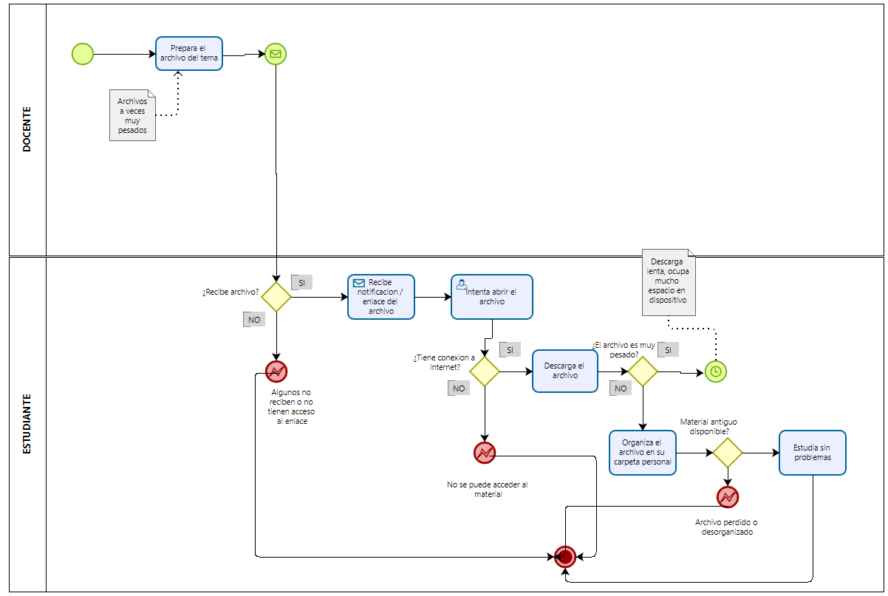

## Requerimientos del Usuario

### Requerimientos funcionales

|  |  |  |  |
| --- | --- | --- | --- |
| **ID** | **REQUERIMIENTO FUNCIONAL** | **JUSTIFICACIÓN (STAKEHOLDER)** | **PRIORIDAD** |
| RF-01 | Permitir **inicio de sesión con correo institucional** y asignar roles (estudiante, docente, biblioteca, coordinación, TI). | Seguridad y control de acceso (TI, Coordinación). | **Obligatorio** |
| RF-02 | **Subir materiales académicos** en formatos comunes (PDF, PPTX, DOCX, ZIP, código) con opción de carga masiva. | Necesidad docente de subir múltiples recursos. | **Deseable** |
| RF-03 | Solicitar **metadatos obligatorios** al subir: título, autor, materia, semestre, resumen, palabras clave y licencia. | Estandarización y catalogación (Biblioteca). | **Obligatorio** |
| RF-04 | **Organizar los materiales** en categorías por materia, semestre y tipo de recurso. | Problema de dispersión (Estudiantes, Docentes). | **Obligatorio** |
| RF-05 | Habilitar **búsqueda y filtros avanzados** (materia, semestre, autor, palabras clave, año). | Recuperación rápida de información (Estudiantes). | **Obligatorio** |
| RF-06 | Gestionar **control de versiones** con historial (última y anteriores) y autoría/fecha. | Evitar confusión en versiones (Docentes, Biblioteca). | **Obligatorio** |
| RF-07 | Incorporar **flujo de validación/curaduría**: pendiente → aprobado → publicado. | Gobernanza institucional (Biblioteca, Coordinación). | **Obligatorio** |
| RF-08 | Mostrar **estado del recurso** (borrador, oficial, archivado) y permitir marcar materiales como “oficiales”. | Necesidad de control académico (Coordinación). | **Obligatorio** |
| RF-09 | Proveer un **panel de métricas** (subidas, vistas, recursos oficiales por materia/semestre) y exportar reportes (CSV/PDF). | Seguimiento y evaluación (Coordinación). | **Deseable** |
| RF-10 | Enviar **notificaciones por correo institucional** (subida, aprobación, comentarios). | Mejor comunicación entre actores. | **Deseable** |

### Requerimientos no funcionales

|  |  |  |  |
| --- | --- | --- | --- |
| **ID** | **REQUERIMIENTO NO FUNCIONAL** | **JUSTIFICACIÓN (STAKEHOLDER)** | **PRIORIDAD** |
| RNF-01 | **Seguridad**: uso de HTTPS, control de acceso por roles, cifrado en tránsito, registros de actividad. | TI, Biblioteca, Coordinación. | **Obligatorio** |
| RNF-02 | **Disponibilidad y rendimiento**: soportar al menos 100–200 usuarios concurrentes en picos; tiempo de respuesta < 3 segundos en búsquedas simples. | Estudiantes, TI. | **Obligatorio** |
| RNF-03 | **Respaldo automático de la información**: copias de seguridad diarias incrementales y retención mensual. | Biblioteca, TI. | **Obligatorio** |
| RNF-04 | **Usabilidad y accesibilidad**: interfaz simple, adaptable a móvil y PC, con buen desempeño en conexiones lentas. | Estudiantes, Docentes. | **Obligatorio** |
| RNF-05 | **Escalabilidad de almacenamiento**: iniciar con 500 GB y ampliar según demanda; cuotas por usuario (ej. 5 GB). | TI. | **Obligatorio** |
| RNF-06 | **Mantenibilidad**: arquitectura modular (gestión, búsqueda, métricas) con documentación técnica mínima. | TI. | **Deseable** |
| RNF-07 | **Política de preservación digital**: archivar versiones antiguas, eliminar duplicados, conservar logs mínimo 1 año. | Biblioteca. | **Obligatorio** |
| RNF-08 | **Cumplimiento normativo**: alineación con reglamentos estudiantiles, registro académico y protocolos institucionales de UNIVALLE. | Coordinación, Secretaría General. | **Obligatorio** |
| RNF-09 | **Confiabilidad**: garantizar consistencia de datos, recuperación ante fallos y mínima pérdida de información. | Todos los stakeholders. | **Obligatorio** |

## Requerimientos del Sistema

### Historias de Usuario de acceso general

|  |  |  |  |
| --- | --- | --- | --- |
| **ID** | HU-01 | **REQUERIMIENTO ASOCIADO** | RF-01 – Permitir inicio de sesión con correo institucional y asignar roles (estudiante, docente, biblioteca, coordinación, TI). |
| **USUARIO HISTORIA DE** | **Como** usuario **quiero** iniciar sesión con mi correo institucional **para** acceder a las funciones que me corresponden. | | |
| **CRITERIOS DE ACEPTACION** | * Autenticar únicamente cuentas institucionales válidas. * Asignar automáticamente el rol correspondiente (estudiante, docente, biblioteca, coordinación, TI). * Denegar acceso con mensaje claro si el usuario no está autorizado. * Mantener la sesión activa de manera segura y permitir cierre manual. | | |

### Historia de Usuario de docentes

|  |  |  |  |
| --- | --- | --- | --- |
| **ID** | HU-02 | **REQUERIMIENTO ASOCIADO** | RF-02 – Subir materiales académicos en formatos comunes (PDF, PPTX, DOCX, ZIP, código) con opción de carga masiva. |
| **HISTORIA DE USUARIO** | **Como** docente **quiero** subir materiales en diferentes formatos y realizar carga masiva **para** agilizar la publicación. | | |
| **CRITERIOS DE ACEPTACION** | * Aceptar archivos en formatos PDF, PPTX, DOCX, ZIP y código. * Permitir carga múltiple o arrastre de carpetas. * Notificar si un archivo excede el límite de tamaño. * Confirmar si la carga fue exitosa o mostrar errores. | | |

|  |  |  |  |
| --- | --- | --- | --- |
| **ID** | HU-03 | **REQUERIMIENTO ASOCIADO** | RF-06 – Gestionar control de versiones con historial (última y anteriores) y autoría/fecha. |
| **HISTORIA DE USUARIO** | **Como** docente **quiero** que el repositorio mantenga un historial de versiones de mis materiales **para** evitar confusiones. | | |
| **CRITERIOS DE ACEPTACION** | * Cada nueva subida genera una versión con autor y fecha. * Listado de versiones anteriores disponible. * Permitir recuperar versiones pasadas. * La versión activa debe mostrarse claramente como la actual. | | |

### Historia de Usuario de estudiantes

|  |  |  |  |
| --- | --- | --- | --- |
| **ID** | HU-04 | **REQUERIMIENTO ASOCIADO** | RF-04 – Organizar los materiales en categorías por materia, semestre y tipo de recurso. |
| **HISTORIA DE USUARIO** | **Como** usuario **quiero** que los materiales estén organizados por materia, semestre y tipo **para** localizar fácilmente el contenido. | | |
| **CRITERIOS DE ACEPTACION** | * El sistema organiza los recursos en categorías visibles (materia, semestre, tipo de recurso). * Permite navegación jerárquica y filtrada. * La organización debe ser uniforme en toda la plataforma. | | |

|  |  |  |  |
| --- | --- | --- | --- |
| **ID** | HU-05 | **REQUERIMIENTO ASOCIADO** | RF-05 – Habilitar búsqueda y filtros avanzados (materia, semestre, autor, palabras clave, año). |
| **HISTORIA DE USUARIO** | **Como** estudiante **quiero** buscar y filtrar por materia, semestre, autor o palabras clave **para** encontrar recursos de forma rápida. | | |
| **CRITERIOS DE ACEPTACION** | * Incluir barra de búsqueda con resultados relevantes. * Ofrecer filtros por materia, semestre, autor, palabras clave y año. * Permitir aplicar múltiples filtros. * Mostrar resultados con título, autor, fecha y estado. | | |

### Historia de Usuario de gestores / biblioteca

|  |  |  |  |
| --- | --- | --- | --- |
| **Q** | HU-06 | **REQUERIMIENTO ASOCIADO** | RF-03 – Solicitar metadatos obligatorios al subir: título, autor, materia, semestre, resumen, palabras clave y licencia |
| **HISTORIA DE USUARIO** | **Como** gestor de contenidos **quiero** que al subir un recurso se soliciten metadatos obligatorios **para** mantener una organización estandarizada. | | |
| **CRITERIOS DE ACEPTACION** | * El formulario exige campos: título, autor, materia, semestre, resumen, palabras clave, tipo de recurso, licencia y año. * Bloquear subida si falta un metadato. * Metadatos visibles en la ficha del recurso. * Edición de metadatos solo por autor o gestor autorizado. | | |

|  |  |  |  |
| --- | --- | --- | --- |
| **ID** | HU-07 | **REQUERIMIENTO ASOCIADO** | RF-07 – Incorporar flujo de validación/curaduría: pendiente → aprobado → publicado. |
| **HISTORIA DE USUARIO** | **Como** gestor académico **quiero** que exista un flujo de validación antes de publicar los materiales **para** garantizar calidad y pertinencia. | | |
| **CRITERIOS DE ACEPTACION** | * Estados: Pendiente → Revisión → Aprobado/Rechazado → Publicado/Archivado. * Solo usuarios autorizados pueden aprobar o rechazar. * Registrar quién y cuándo cambió cada estado. * Notificar al autor el resultado de la revisión. | | |

### Historia de Usuario de Coordinación / Administración Académica

|  |  |  |  |
| --- | --- | --- | --- |
| **ID** | HU-08 | **REQUERIMIENTO ASOCIADO** | RF-08 - Mostrar estado del recurso (borrador, oficial, archivado) y permitir marcar materiales como “oficiales”. |
| **HISTORIA DE USUARIO** | **Como** coordinación académica **quiero** poder visualizar el estado de los recursos y marcar cuáles son oficiales **para** mantener un control sobre los materiales validados institucionalmente. | | |
| **CRITERIOS DE ACEPTACION** | * Mostrar en la interfaz el estado del recurso: borrador, pendiente, oficial o archivado. * Permitir que solo coordinación o biblioteca puedan asignar o remover el estado “oficial”. * Filtrar materiales por su estado (por ejemplo, listar solo los oficiales o archivados). * Registrar quién y cuándo cambió el estado. | | |

|  |  |  |  |
| --- | --- | --- | --- |
| **ID** | HU-09 | **REQUERIMIENTO ASOCIADO** | RF-09 - Proveer un panel de métricas (subidas, vistas, recursos oficiales por materia/semestre) y exportar reportes (CSV/PDF). |
| **HISTORIA DE USUARIO** | **Como** administrador académico **quiero** ver un panel de métricas y exportar reportes de uso **para** evaluar el desempeño del repositorio y tomar decisiones académicas. | | |
| **CRITERIOS DE ACEPTACION** | * Mostrar métricas: subidas, vistas, recursos oficiales por materia/semestre. * Permitir filtros por fechas, materia y semestre. * Exportar reportes en CSV y PDF. | | |

### Historia de Usuario de Notificaciones / Comunicación

|  |  |  |  |
| --- | --- | --- | --- |
| **ID** | HU-10 | **REQUERIMIENTO ASOCIADO** | RF-10 – Enviar notificaciones por correo institucional (subida, aprobación, comentarios). |
| **HISTORIA DE USUARIO** | **Como** usuario **quiero** recibir notificaciones cuando mis recursos sean aprobados, rechazados o comentados **para** mantenerme informado sobre el estado de mis aportes en el repositorio. | | |
| **CRITERIOS DE ACEPTACION** | * Enviar notificaciones por correo institucional en eventos: subida, aprobación, rechazo, comentarios. * Mostrar notificación interna en la interfaz (bandeja de notificaciones). * Incluir en el mensaje: título del recurso, acción realizada, responsable y enlace al recurso. | | |

## Product Backlog Inicial

|  |  |  |  |  |
| --- | --- | --- | --- | --- |
| **ID HU** | **DESCRIPCIÓN DE HISTORIA DE USUARIO** | **PRIORIDAD** | **ESTIMACIÓN** | **SPRINT** |
| **HU-01** | Como usuario quiero iniciar sesión con mi correo institucional para acceder a las funciones que me corresponden. | Obligatorio | 3 | Sprint 1 |
| **HU-04** | Como estudiante quiero que los materiales estén organizados por materia, semestre y tipo de recurso para localizar fácilmente el contenido. | Obligatorio | 5 | Sprint 1 |
| **HU-05** | Como estudiante quiero buscar y filtrar por materia, semestre, autor o palabras clave para encontrar recursos de forma rápida. | Obligatorio | 8 | Sprint 1 |
| **HU-02** | Como docente quiero subir materiales en diferentes formatos y realizar carga masiva para agilizar la publicación. | Deseable | 5 | Sprint 2 |
| **HU-03** | Como docente quiero que el repositorio mantenga un historial de versiones de mis materiales para evitar confusiones. | Obligatorio | 3 | Sprint 2 |
| **HU-06** | Como gestor de contenidos quiero que al subir un recurso se soliciten metadatos obligatorios para mantener una organización estandarizada. | Obligatorio | 5 | Sprint 2 |
| **HU-07** | Como gestor académico quiero que exista un flujo de validación antes de publicar los materiales para garantizar calidad y pertinencia. | Obligatorio | 8 | Sprint 3 |
| **HU-08** | Como coordinación académica quiero visualizar el estado de los recursos y marcar cuáles son oficiales para mantener control institucional. | Obligatorio | 5 | Sprint 3 |
| **HU-09** | Como administrador académico quiero ver un panel de métricas y exportar reportes de uso para evaluar el desempeño del repositorio y tomar decisiones académicas. | Deseable | 8 | Sprint 4 |
| **HU-10** | Como usuario quiero recibir notificaciones cuando mis recursos sean aprobados, rechazados o comentados para mantenerme informado sobre el estado de mis aportes en el repositorio. | Deseable | 3 | Sprint 4 |

## Planificación

|  |  |  |
| --- | --- | --- |
| **FASE / SPRINT** | **ACTIVIDADES CLAVE** | **ENTREGABLES / HITOS** |
| **Fase 1: Inicio** | Conformación de equipo, visión y alcance, entrevistas a stakeholders, levantamiento de requisitos, backlog inicial, planning. | SRS preliminar, backlog inicial, cronograma. **Primer momento evaluativo: 26/09/2025** |
| **Fase 2: Elaboración** | Refinar requisitos, modelado (BPMN), diseño de arquitectura y BD, prototipos UI, validación con usuarios. | SRS completo, modelos de datos, prototipo validado. **Segundo momento evaluativo: 14/11/2025** |
| **Fase 3: Construcción — Sprint A** | Implementación backend inicial y almacenamiento; módulo de subida con metadatos obligatorios; control de versiones (esqueleto). | Subida con metadatos funcional; primeras APIs de archivos; registro de versiones. |
| **Fase 3: Construcción — Sprint B** | Búsqueda y filtros avanzados; sección de marcado/descarga para uso offline; flujo de curaduría (pendiente → revisión → aprobado). | Búsqueda operativa; funcionalidad de marcar/descargar; flujo de validación en pruebas. |
| **Fase 3: Construcción — Sprint C** | Panel de métricas básico, notificaciones por eventos (subida/aprobación), pruebas de integración, corrección de fallos y preparación del MVP para evaluación. | MVP funcional con métricas y notificaciones. **Evaluación final (MVP): 05/12/2025** |
| **Fase 4: Transición** | Pruebas finales de aceptación, documentación técnica y manual de usuario, despliegue en entorno de prueba, presentación final. | Versión final (v3), manual de usuario, manual técnico. **Cierre: 20/12/2025** |

# FASE ELABORACION

## Diagrama De Contexto

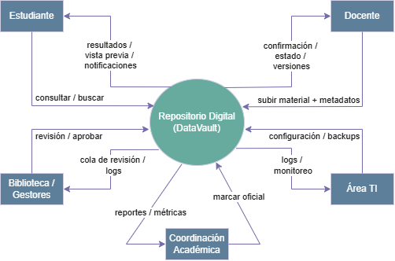

## Diagramas De Casos De Uso

### Diagrama De Caso De Uso 1: Iniciar Sesión

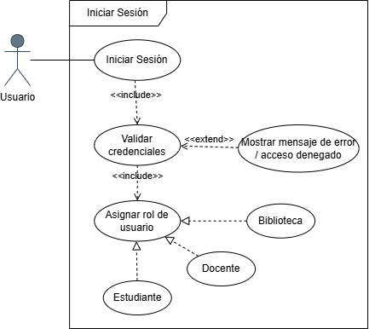

**Tabla de Especificaciones:**

|  |  |
| --- | --- |
| **ID** | CU-01 |
| **NOMBRE** | Iniciar sesión con correo institucional. |
| **DESCRIPCIÓN** | El sistema permite a los usuarios acceder mediante su correo institucional, validando credenciales y asignando automáticamente el rol correspondiente (estudiante, docente, biblioteca, coordinación o TI) para habilitar las funciones disponibles según el perfil. |
| **ACTORES** | * Usuario (genérico: estudiante, docente, gestor, coordinación, TI) |
| **PRECONDICIÓN** | El usuario debe estar registrado en el sistema con un correo institucional válido. |
| **FLUJO NORMAL** | 1. El Usuario accede a la pantalla de inicio de sesión. 2. El sistema solicita correo institucional y contraseña. 3. El usuario introduce sus credenciales. 4. El sistema valida los datos ingresados. 5. Si las credenciales son correctas, el sistema asigna el rol correspondiente según el perfil registrado. 6. El sistema permite el acceso al panel principal del usuario. 7. La sesión permanece activa de forma segura hasta que el usuario la cierre manualmente. |
| **FLUJO ALTERNATIVO** | 4a. Credenciales incorrectas:   * Si el sistema detecta un correo o contraseña inválidos, se muestra un mensaje de error claro indicando que las credenciales no son válidas. * Se deniega el acceso hasta ingresar los datos correctos. |
| **POST CONDICIÓN** | El usuario accede correctamente al sistema con los permisos asociados a su rol institucional. |

### Diagrama De Caso De Uso 2: Subir Materiales Académicos

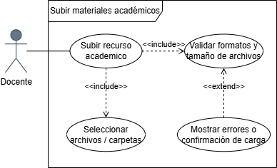

**Tabla de Especificaciones:**

|  |  |
| --- | --- |
| **ID** | CU-02 |
| **NOMBRE** | Subir materiales académicos |
| **DESCRIPCIÓN** | El sistema permite al docente subir materiales académicos en formatos comunes (PDF, PPTX, DOCX, ZIP, código), ya sea de forma individual o masiva, validando tamaño y formato antes de la carga. |
| **ACTORES** | * Docente (Autor principal) |
| **PRECONDICIÓN** | El docente debe haber iniciado sesión con un rol autorizado para subir materiales. |
| **FLUJO NORMAL** | 1. El Docente selecciona la opción “Subir material”. 2. El sistema muestra el formulario o área de carga. 3. El docente selecciona uno o varios archivos o carpetas. 4. El sistema valida el formato y tamaño de cada archivo. 5. Si todos los archivos son válidos, el sistema inicia la carga. 6. El sistema confirma la subida exitosa y muestra un mensaje con el resumen de archivos cargados. |
| **FLUJO ALTERNATIVO** | 4a. Archivos inválidos o muy pesados:   * Si un archivo excede el límite o tiene formato no permitido, el sistema muestra un mensaje de error indicando el motivo y bloquea su carga. * Los demás archivos válidos pueden continuar el proceso normalmente. |
| **POST CONDICIÓN** | Los materiales válidos quedan registrados en el repositorio y disponibles para completar sus metadatos obligatorios en la siguiente etapa (HU-06). |

### Diagrama De Caso De Uso 3: Control De Versiones / Historial

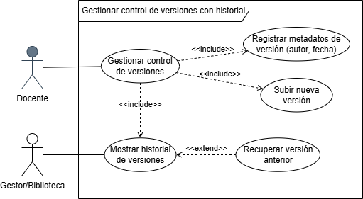

**Tabla de Especificaciones:**

|  |  |
| --- | --- |
| **ID** | CU-03 |
| **NOMBRE** | Gestionar control de versiones con historial |
| **DESCRIPCIÓN** | El sistema permite al docente subir nuevas versiones de materiales académicos, registrar automáticamente la autoría y fecha, mostrar un historial de versiones y, si es necesario, recuperar versiones anteriores. |
| **ACTORES** | * Docente (Autor principal) * Gestor/Biblioteca (secundario, consulta historial) |
| **PRECONDICIÓN** | El docente debe haber iniciado sesión y tener materiales previamente cargados en el repositorio. |
| **FLUJO NORMAL** | 1. El Docente accede al módulo de gestión de versiones. 2. El sistema muestra la lista de materiales existentes. 3. El docente selecciona un material para actualizar y sube una nueva versión. 4. El sistema registra automáticamente los metadatos (autor, fecha, número de versión). 5. El sistema actualiza el historial de versiones del recurso. 6. El Gestor o el Docente pueden visualizar el historial con todas las versiones anteriores. |
| **FLUJO ALTERNATIVO** | 6a. Recuperar versión anterior:   * Si el usuario selecciona una versión previa, el sistema recupera y marca esa versión como activa, manteniendo registro histórico. |
| **POST CONDICIÓN** | El repositorio mantiene un historial completo de versiones, identificando la versión activa y conservando los registros de autoría y fecha. |

### Diagrama De Caso De Uso 4: Organización Filtrada De Materiales

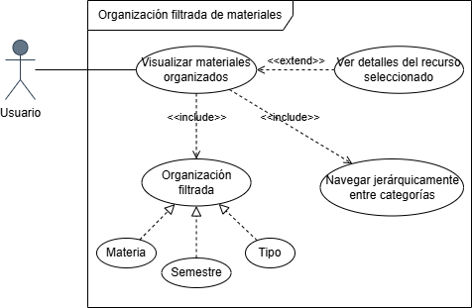

**Tabla de Especificaciones:**

|  |  |
| --- | --- |
| **ID** | CU-04 |
| **NOMBRE** | Organización filtrada de materiales |
| **DESCRIPCIÓN** | El sistema permite al usuario visualizar los materiales académicos organizados en categorías jerárquicas (materia, semestre, tipo de recurso), con opciones de filtrado y acceso rápido a los detalles de cada material. |
| **ACTORES** | * Usuario (estudiante, docente o gestor) |
| **PRECONDICIÓN** | El usuario debe haber iniciado sesión y existir materiales previamente cargados en el sistema. |
| **FLUJO NORMAL** | 1. El Usuario accede al módulo “Repositorio de materiales”. 2. El sistema muestra los materiales organizados por materia, semestre y tipo. 3. El usuario utiliza filtros para acotar los resultados según sus intereses. 4. El usuario navega jerárquicamente entre categorías y subcategorías. 5. El sistema actualiza dinámicamente la lista de materiales visibles. |
| **FLUJO ALTERNATIVO** | 5a. Ver detalles del recurso:   * Si el usuario selecciona un material específico, el sistema muestra su ficha completa, incluyendo título, autor, fecha, tipo, semestre y licencia. |
| **POST CONDICIÓN** | El usuario puede visualizar y acceder a los materiales organizados correctamente según los criterios definidos, garantizando una experiencia de búsqueda coherente y estructurada. |

### Diagrama De Caso De Uso 5: Realizar Búsqueda Y Filtros Avanzados

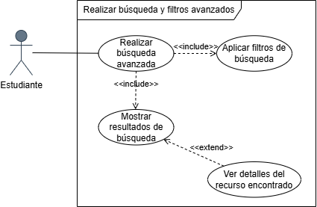

**Tabla de Especificaciones:**

|  |  |
| --- | --- |
| **ID** | CU-05 |
| **NOMBRE** | Realizar búsqueda y filtros avanzados |
| **DESCRIPCIÓN** | El sistema permite al estudiante buscar materiales académicos mediante una barra de búsqueda y aplicar filtros combinados por materia, semestre, autor, palabras clave y año, mostrando resultados relevantes con información descriptiva. |
| **ACTORES** | * Estudiante (principal) |
| **PRECONDICIÓN** | El usuario debe estar autenticado y existir materiales previamente cargados en el repositorio. |
| **FLUJO NORMAL** | 1. El Estudiante accede al módulo de búsqueda del repositorio. 2. El sistema muestra una barra de búsqueda y los filtros disponibles. 3. El estudiante ingresa un término o selecciona filtros (materia, semestre, autor, palabras clave, año). 4. El sistema procesa la búsqueda aplicando los criterios seleccionados. 5. Se muestran los resultados con información básica (título, autor, fecha, estado). |
| **FLUJO ALTERNATIVO** | 5a. Ver detalles del recurso:   * Si el estudiante selecciona un resultado, el sistema muestra la ficha completa del recurso, con toda su información y opciones disponibles (descarga, vista previa, etc.). |
| **POST CONDICIÓN** | El sistema presenta los resultados organizados y relevantes según los filtros aplicados, facilitando el acceso rápido al material deseado. |

### Diagrama De Caso De Uso 6: Solicitar Metadatos Obligatorios

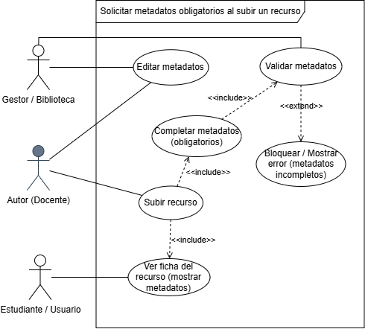

**Tabla de Especificaciones:**

|  |  |
| --- | --- |
| **ID** | CU-06 |
| **NOMBRE** | Solicitar metadatos obligatorios al subir un recurso |
| **DESCRIPCIÓN** | El sistema permite al autor o gestor de contenidos subir un recurso académico solicitando el llenado de metadatos obligatorios para mantener la organización y estandarización del repositorio. Si los metadatos están incompletos, el sistema bloquea la subida y muestra un mensaje de error. |
| **ACTORES** | * Autor (Docente) * Gestor / Biblioteca * Estudiante / Usuario (visualiza los metadatos en el recurso publicado) |
| **PRECONDICIÓN** | El usuario debe haber iniciado sesión y tener permisos para subir o editar recursos. |
| **FLUJO NORMAL** | 1. El Autor selecciona la opción “Subir recurso” dentro del repositorio. 2. El sistema muestra un formulario con los campos obligatorios: título, autor, materia, semestre, resumen, palabras clave, tipo de recurso, licencia y año. 3. El Autor completa todos los metadatos requeridos. 4. El sistema valida automáticamente que no haya campos vacíos. 5. Si la validación es correcta, el sistema acepta el recurso y lo guarda en el repositorio. 6. Se muestra la ficha del recurso con los metadatos visibles. 7. El Gestor/Biblioteca puede revisar y editar los metadatos en caso de errores o inconsistencias. 8. El Estudiante/Usuario puede consultar el recurso y visualizar los metadatos completos. |
| **FLUJO ALTERNATIVO** | 6a. Metadatos incompletos:   * Si el sistema detecta uno o más campos obligatorios vacíos, se bloquea la subida y se muestra un mensaje de error indicando los campos faltantes. * El autor debe corregir y completar los datos antes de poder subir nuevamente el recurso. |
| **POST CONDICIÓN** | El recurso queda almacenado con sus metadatos correctos y visibles para los usuarios del repositorio. |

### Diagrama De Caso De Uso 7: Validar Y Aprobar Materiales

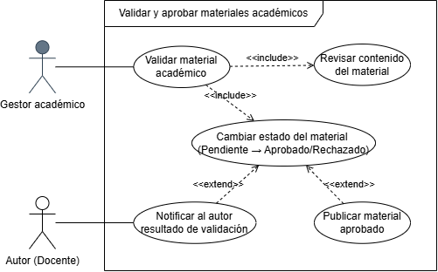

**Tabla de Especificaciones:**

|  |  |
| --- | --- |
| **ID** | CU-07 |
| **NOMBRE** | Validar y aprobar materiales académicos |
| **DESCRIPCIÓN** | El sistema permite al gestor académico revisar los materiales subidos por los docentes, decidir su aprobación o rechazo, registrar el estado final y notificar al autor el resultado del proceso. |
| **ACTORES** | * Gestor académico (principal) * Autor / Docente (secundario) |
| **PRECONDICIÓN** | El material debe estar en estado Pendiente de validación. |
| **FLUJO NORMAL** | 1. El Gestor académico accede a la lista de materiales pendientes. 2. El sistema muestra los recursos con su información básica (autor, fecha, resumen). 3. El gestor selecciona un material y revisa su contenido y metadatos. 4. El gestor cambia el estado del material a “Aprobado” o “Rechazado”. 5. Si es Aprobado, el sistema lo publica automáticamente en el repositorio. 6. El sistema notifica al autor el resultado de la revisión. |
| **FLUJO ALTERNATIVO** | 4a. Material rechazado:   * El sistema marca el recurso como Archivado y lo excluye de la vista pública. * El autor recibe una notificación con observaciones del rechazo. |
| **POST CONDICIÓN** | El material queda con su estado actualizado (“Publicado” o “Archivado”) y el autor informado del resultado de la validación. |

### Diagrama De Caso De Uso 8: Gestionar Estado De Los Materiales

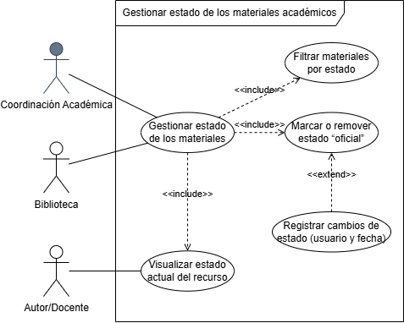

**Tabla de Especificaciones:**

|  |  |
| --- | --- |
| **ID** | CU-08 |
| **NOMBRE** | Gestionar estado de los materiales académicos |
| **DESCRIPCIÓN** | El sistema permite a la coordinación académica y a la biblioteca visualizar, filtrar y modificar el estado de los materiales (borrador, pendiente, oficial o archivado), registrando las acciones realizadas y quién las ejecuta. |
| **ACTORES** | * Coordinación Académica (principal) * Biblioteca (secundario) * Autor / Docente (consulta) |
| **PRECONDICIÓN** | El material debe estar cargado en el repositorio con un estado asignado. |
| **FLUJO NORMAL** | 1. La Coordinación Académica o Biblioteca accede al módulo de gestión de estados. 2. El sistema muestra los materiales con su estado actual (borrador, pendiente, oficial, archivado). 3. El usuario filtra los recursos para localizar aquellos con un estado específico. 4. La coordinación o biblioteca marcan o remueven el estado “oficial” de los materiales seleccionados. 5. El sistema actualiza el estado y registra quién y cuándo realizó la modificación |
| **FLUJO ALTERNATIVO** | 5a. Usuario no autorizado:   * Si un usuario sin permisos intenta modificar un estado, el sistema muestra un mensaje de restricción y bloquea la acción. |
| **POST CONDICIÓN** | El sistema mantiene actualizado el estado de cada material, con trazabilidad del usuario responsable y la fecha del cambio. |

### Diagrama De Caso De Uso 9: Visualizar Métricas Y Exportar Reportes

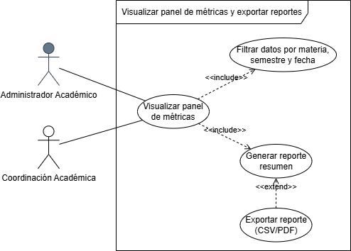

**Tabla de Especificaciones:**

|  |  |
| --- | --- |
| **ID** | CU-09 |
| **NOMBRE** | Visualizar panel de métricas y exportar reportes |
| **DESCRIPCIÓN** | El sistema permite al administrador y a la coordinación académica visualizar métricas de uso del repositorio (subidas, vistas, recursos oficiales), aplicar filtros por materia, semestre y fecha, y generar reportes exportables en CSV o PDF. |
| **ACTORES** | * Administrador Académico (principal) * Coordinación Académica (secundario) |
| **PRECONDICIÓN** | Deben existir datos registrados de uso del repositorio (materiales subidos, visualizaciones, estados). |
| **FLUJO NORMAL** | 1. El Administrador Académico accede al módulo de métricas del repositorio. 2. El sistema muestra un panel con gráficos y estadísticas principales (subidas, vistas, materiales oficiales). 3. El usuario aplica filtros por materia, semestre o rango de fechas para refinar los datos. 4. El sistema actualiza los resultados y genera un resumen visual con los valores filtrados. 5. El usuario puede solicitar la generación de un reporte a partir de los datos mostrados. |
| **FLUJO ALTERNATIVO** | 5a. Exportar reporte:   * Si el usuario elige exportar, el sistema genera un archivo en formato CSV o PDF, con fecha y título descriptivo. * El sistema confirma la descarga o muestra mensaje de error si ocurre una falla. |
| **POST CONDICIÓN** | El sistema presenta métricas actualizadas del repositorio y, si se solicita, exporta un reporte de uso institucional. |

### Diagrama De Caso De Uso 10: Recibir Notificaciones De Eventos

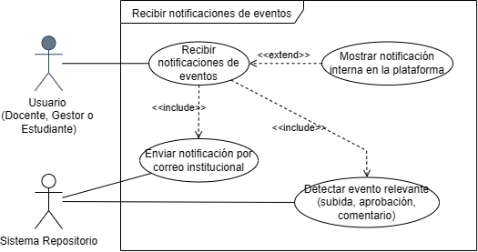

**Tabla de Especificaciones:**

|  |  |
| --- | --- |
| **ID** | CU-10 |
| **NOMBRE** | Recibir notificaciones de eventos |
| **DESCRIPCIÓN** | El sistema permite que los usuarios reciban notificaciones por correo institucional y dentro de la plataforma cuando ocurren eventos importantes, como la subida, aprobación, rechazo o comentario de recursos. |
| **ACTORES** | * Usuario (principal) * Sistema Repositorio (secundario) |
| **PRECONDICIÓN** | Debe existir un evento previo (por ejemplo, subida, validación o comentario de un recurso). |
| **FLUJO NORMAL** | 1. El Sistema Repositorio detecta un evento relevante. 2. El sistema genera el contenido del mensaje con título, acción, responsable y enlace. 3. El sistema envía la notificación por correo institucional al usuario. 4. El Usuario recibe la notificación en su correo y/o la visualiza en su bandeja interna. |
| **FLUJO ALTERNATIVO** | 3a. Usuario conectado:   * Si el usuario está dentro de la plataforma, el sistema también muestra la notificación interna en su bandeja.   3b. Falla en el envío de correo:   * Si hay error en el envío, el sistema registra el evento y mantiene visible la notificación interna hasta que sea revisada. |
| **POST CONDICIÓN** | El usuario queda informado sobre las acciones relacionadas con sus recursos, ya sea por correo o mediante notificación interna. |

## Diagrama de Clases

## Diagrama de Secuencias

### Diagrama de Secuencias 1: Iniciar sesión

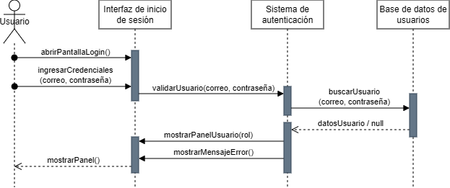

### Diagrama de Secuencias 2: Subir materiales académicos

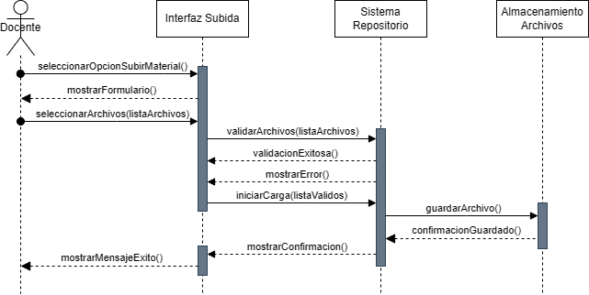

### Diagrama de Secuencias 3: Control de versiones / historial

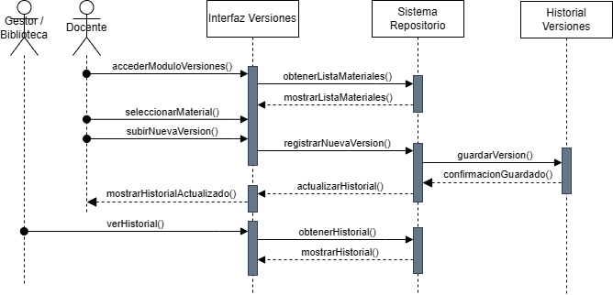

### Diagrama de Secuencias 4: Organización filtrada de materiales

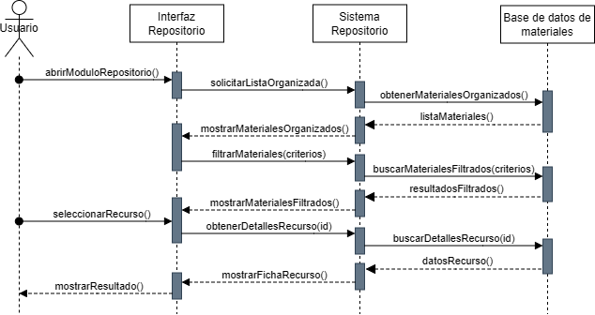

### Diagrama de Secuencias 5: Realizar búsqueda y filtros avanzados

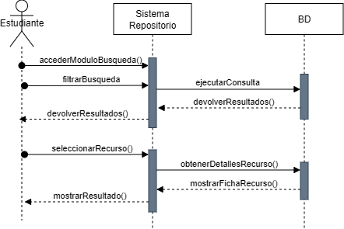

### Diagrama de Secuencias 6: Solicitar metadatos obligatorios

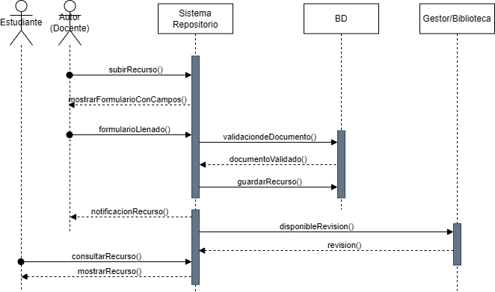

### Diagrama de Secuencias 7: Validar y aprobar materiales

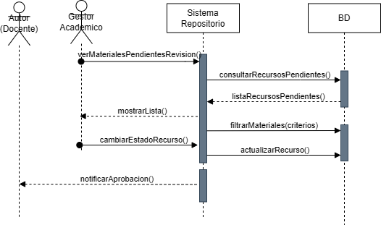

### Diagrama de Secuencias 8: Gestionar estado de los materiales

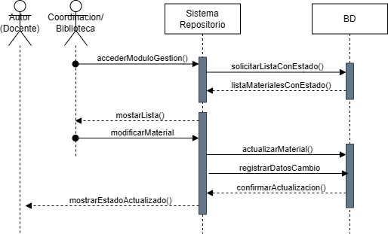

### Diagrama de Secuencias 9: Visualizar métricas y exportar reportes

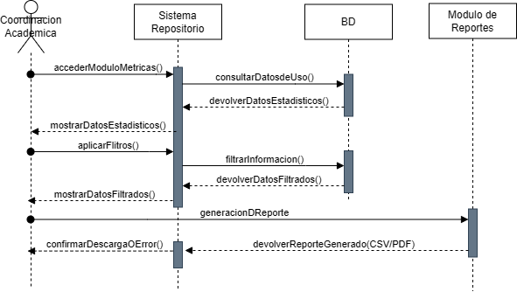

### Diagrama de Secuencias 10: Recibir notificaciones de eventos

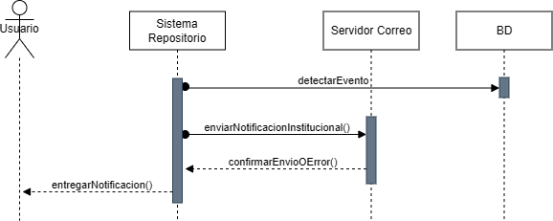

### Diagrama de Estados 1: Inicio de sesion de usuario

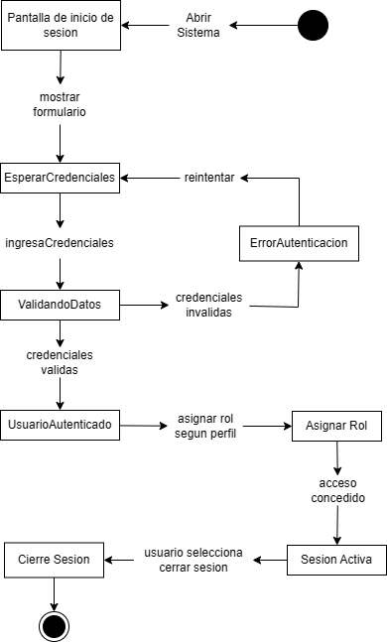

### Diagrama de Estados 2: Subida de materiales Académicos

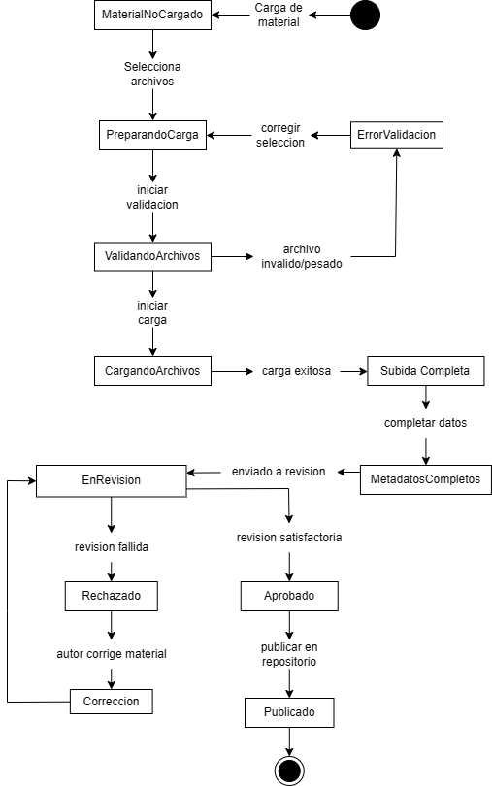

### Diagrama de Estados 3: Control de versiones

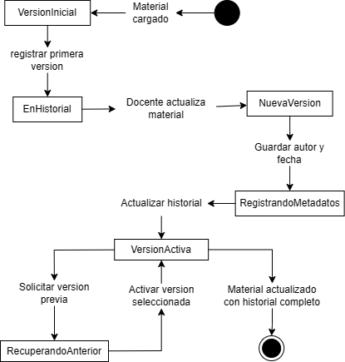

## Diagrama De Base De Datos

### Modelo Relacional

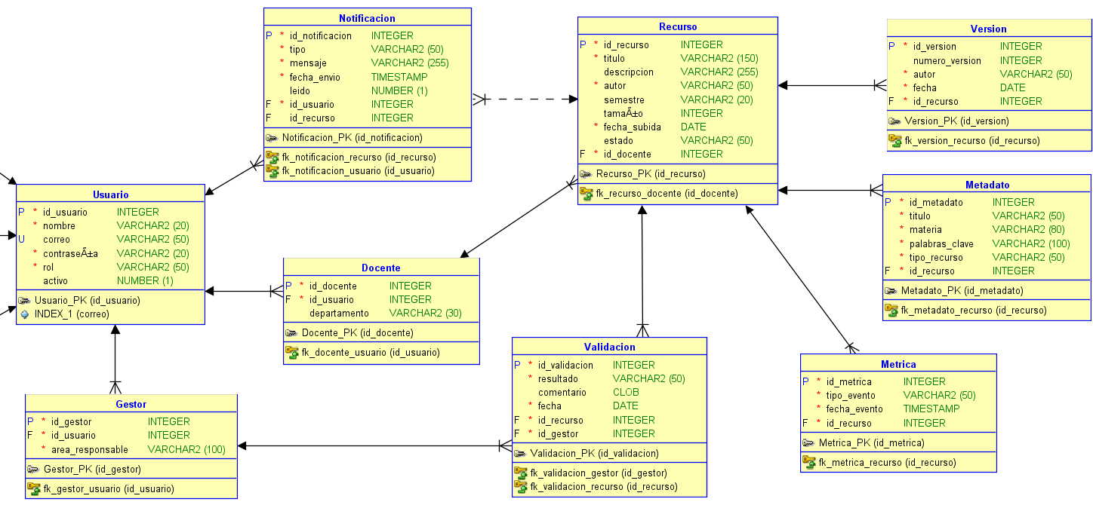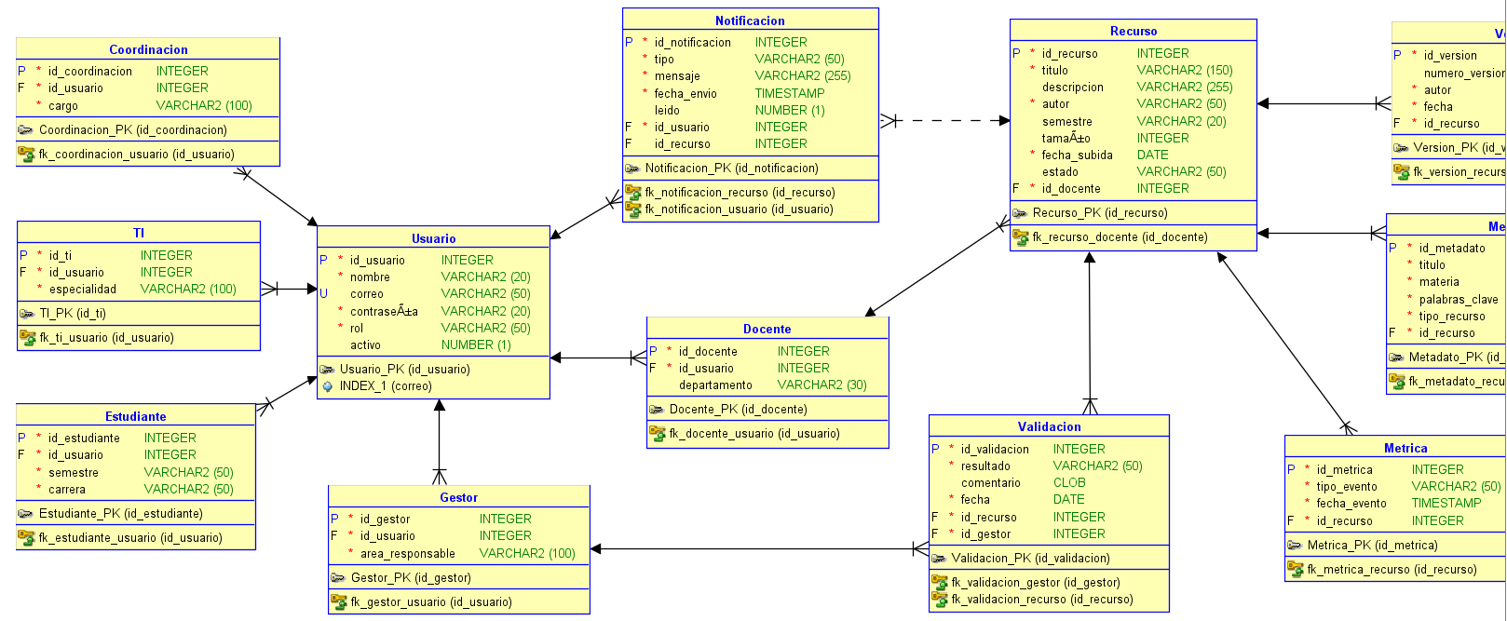

### Modelo Lógico

## Arquitectura De Software

### Diagrama De Despliegue

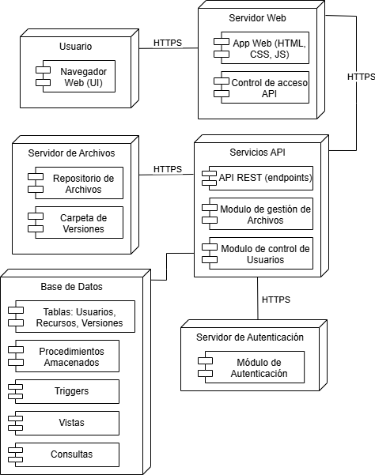

## Definición De Repositorio

### Archivo Read.Me

## Definición De Entorno De Desarrollo

### Herramientas de Desarrollo

### Gestor De Base De Datos

### Herramientas de Comunicación y Seguimiento

**ANEXOS**

ANEXO 1: DIAGRAMA ISHIKAWA

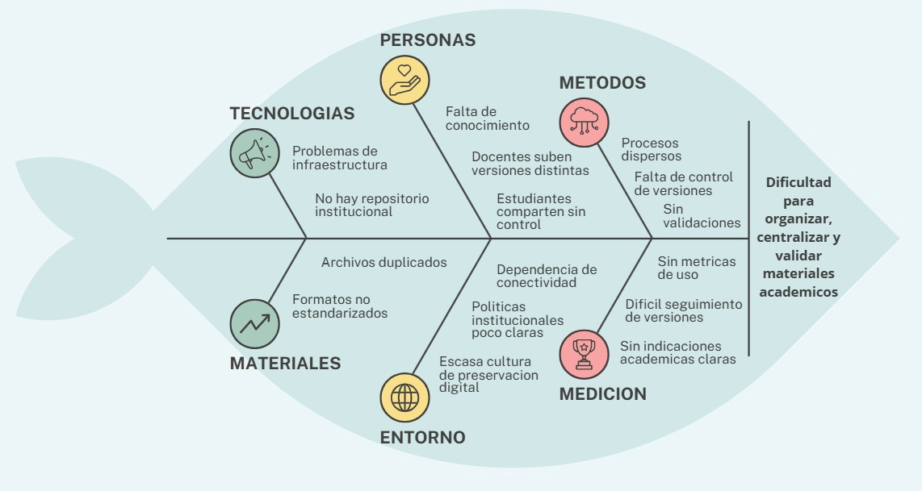

ANEXO 2: ESTUDIO DE FACTIBILIDAD

El estudio de factibilidad tiene como objetivo evaluar si el desarrollo del repositorio digital es viable y conveniente antes de su implementación, analizando aspectos técnicos, económicos, operativos, legales y de tiempo.

El proyecto propone una **plataforma web** que centralice los materiales académicos de la carrera de Ingeniería de Sistemas Informáticos, actualmente dispersos en plataformas como Teams o GitHub. La idea es que estudiantes y docentes puedan subir, organizar, buscar y descargar recursos de manera segura, rápida y accesible, ingresando con su correo institucional y con una interfaz amigable para computadoras y dispositivos móviles.

**Factibilidad técnica:**

El equipo cuenta con los conocimientos y las herramientas necesarias para desarrollar el sistema. La tecnología disponible permite implementar las funciones de organización, búsqueda, subida y descarga de archivos, así como integrarse con el correo institucional y futuros sistemas. El equipo posee experiencia suficiente para resolver posibles problemas durante el desarrollo.

**Factibilidad económica:**

El presupuesto estimado es suficiente para cubrir costos de desarrollo, operación y mantenimiento. No se requieren recursos adicionales, y el sistema generará ahorros al reducir la dispersión de materiales y el tiempo de búsqueda, beneficiando a estudiantes y docentes.

**Factibilidad operativa:**

El repositorio se ajusta a los procesos actuales de la universidad y ha sido diseñado para que los usuarios lo acepten con facilidad. La interfaz es clara e intuitiva, y la arquitectura permite futuras mejoras y escalabilidad sin alterar las operaciones diarias.

**Factibilidad legal y normativa:**

El proyecto cumple con las normativas internas de la universidad y la legislación vigente en materia de privacidad y gestión de datos. Se han previsto procedimientos para mantener este cumplimiento en futuras actualizaciones.

ANEXO 3: GUIA DE ENTREVISTAS

**Objetivo general**

Levantar información de los principales actores (stakeholders) sobre el uso actual de materiales académicos, sus problemas, expectativas y necesidades, con el fin de definir los requerimientos del sistema.

**Actores entrevistados**

* Estudiantes
* Docentes
* Responsable de Biblioteca/Repositorio
* Coordinación / Jefatura de carrera ISI
* Área de TI / Administrador del sistema

**Guías de entrevista por actor**

1. ESTUDIANTES

**Objetivo:** Conocer cómo acceden actualmente a los materiales, qué dificultades enfrentan y qué esperan de un repositorio institucional.

**Preguntas clave:**

* *¿Qué plataformas usas actualmente para tus apuntes y códigos (Teams, GitHub, WhatsApp, etc.)?*
* *¿Qué problemas enfrentas al buscar o descargar materiales?*
* *¿Qué funciones serían indispensables en un repositorio propio (descargas offline, búsqueda por materia, etc.)?*
* *¿Qué formatos de recursos usas más (PDF, presentaciones, código)?*

1. DOCENTES

**Objetivo:** Identificar cómo gestionan y comparten sus materiales, limitaciones actuales y funciones que consideran necesarias.

**Preguntas clave:**

* *¿Dónde guarda y comparte actualmente sus materiales (Teams, GitHub, etc.)?*
* *¿Qué dificultades encuentra al compartir recursos (tamaño de archivos, accesibilidad, organización)?*
* *¿Qué funciones considera indispensables (control de versiones, validación previa, vinculación con correo institucional o GitHub)?*
* *¿Qué tipos de recursos deberían incluirse (exámenes, guías, proyectos)?*

1. RESPONSABLE DE BIBLIOTECA / REPOSITORIO

**Objetivo:** Definir criterios de catalogación, validación y preservación de materiales.

**Preguntas clave:**

* *¿Qué metadatos mínimos deberían registrarse al subir un recurso?*
* *¿Qué criterios deberían aplicarse para validar un recurso antes de su publicación?*
* *¿Qué políticas recomienda para preservación y respaldo de los materiales?*
* *¿Qué estadísticas o registros serían útiles (descargas, accesos, cambios)?*

1. COORDINACIÓN / JEFATURA DE CARRERA ISI

**Objetivo:** Recoger la visión institucional, prioridades académicas y criterios de éxito del repositorio.

**Preguntas clave:**

* *¿Cuál es el principal problema que el repositorio debería resolver en la carrera?*
* *¿Debería implementarse primero como piloto o de manera general?*
* *¿Qué políticas o normativas deben cumplirse en la gestión del repositorio?*
* *¿Qué métricas indicarían el éxito del sistema (número de recursos, nivel de uso, satisfacción)?*

1. ÁREA DE TI / ADMINISTRADOR DEL SISTEMA

**Objetivo:** Establecer requerimientos técnicos, seguridad, infraestructura y escalabilidad.

**Preguntas clave:**

* *¿Es posible implementar inicio de sesión con correo institucional?*
* *¿Qué tipo de infraestructura se recomienda (servidor institucional, nube, híbrido)?*
* *¿Qué medidas de seguridad mínimas debería cumplir (HTTPS, cifrado, backups)?*
* *¿Qué nivel de concurrencia debería soportar el sistema en picos de uso?*
* *¿Es viable habilitar APIs para futuras integraciones (Teams, GitHub)?*

ANEXO 4: TRANSCRIPCIÓN DE ENTREVISTAS

|  |  |
| --- | --- |
| **ESTUDIANTE** | |
| **CAMPO** | **DETALLE** |
| *Nombre* | Josias Andres Zarate Soria Galvarro |
| *Rol* | Estudiante (4.º semestre, ISI) |
| *Fecha entrevista* | 06/09/2025 |
| *Duración* | 22 min |
| *Resumen ejecutivo* | Usa principalmente Microsoft Teams y WhatsApp. Dificultades: archivos desorganizados, duplicados, falta de metadatos. Necesita búsqueda por materia/profesor/semestre y descarga offline. |
| *Preguntas clave y respuestas (resumidas)* | * Plataformas: Teams, Drive personal, WhatsApp. * Problemas: archivos pesados, nombres sin formato, duplicados. * Sin internet: depende de material ya descargado. * Formatos: PDF, PPTX, ZIP, código. * Funciones: búsqueda filtrada, descarga offline, interfaz móvil simple. |
| *Requisitos identificados (clave)* | * Búsqueda por materia/profesor/semestre (**Obligatorio**). * Marcar/descargar para uso offline (**Obligatorio**). * Vista previa de PDF (**Deseable**). * Interfaz ligera para móviles (**Obligatorio**). |
| *Riesgos y acciones* | * Baja adopción si la UI es compleja → diseñar UI simple y probar con estudiantes. * Espacio insuficiente → cuotas y compresión. |

|  |  |
| --- | --- |
| **DOCENTE** | |
| **CAMPO** | **DETALLE** |
| *Nombre* | (Simulado en documento) |
| *Rol* | Docente (ISI) |
| *Fecha entrevista* | 06/09/2025 |
| *Duración* | 27 min |
| *Resumen ejecutivo* | Guarda material en Teams y Drive. Pide control de versiones, atribución de autoría y carga masiva. Preocupación por duplicados y peso de archivos. Sugiere revisión previa antes de marcar como “oficial”. |
| *Preguntas clave y respuestas (resumidas)* | * Dónde guarda: Teams, Drive, GitHub. * Problemas: versiones confusas, enlaces rotos, tamaños grandes. * Funciones: control de versiones, carga masiva, metadatos obligatorios. * Formatos: PDF, PPTX, ZIP, guías. |
| *Requisitos identificados (clave)* | * Control de versiones y autoría (**Obligatorio**). * Carga masiva (**Deseable**). * Licencia y opción de “borrador/oficial” (**Obligatorio/Deseable**). |
| *Riesgos y acciones* | * Alumnos con versiones antiguas → historial y notificaciones. * Archivos pesados → límites de tamaño y compresión. |

|  |  |
| --- | --- |
| **RESPONSABLE DE BIBLIOTECA / REPOSITORIO** | |
| **CAMPO** | **DETALLE** |
| *Nombre* | Calle Veliz Gianni Franco |
| *Rol* | Jefe de Biblioteca y Repositorio |
| *Fecha entrevista* | 06/09/2025 |
| *Duración* | 22 min |
| *Resumen ejecutivo* | Solicita metadatos estandarizados, curaduría y políticas de preservación. Propone campos obligatorios, respaldos diarios, métricas y logs de auditoría. |
| *Preguntas clave y respuestas (resumidas)* | * Metadatos: título, autor, materia, semestre, resumen, palabras clave, licencia. * Validación: curaduría de biblioteca y aprobación docente. * Preservación: versiones, eliminar duplicados, archivar >5 años, backups diarios. * Métricas: descargas, accesos, historial. |
| *Requisitos identificados (clave)* | * Subida con metadatos obligatorios (**Obligatorio**). * Flujo de curaduría: Pendiente → Revisión → Aprobado/Publicado (**Obligatorio**). * Panel para duplicados/versiones (**Deseable**). * Backups diarios y logs mínimos (**Obligatorio**). |
| *Riesgos y acciones* | * Usuarios omiten metadatos → formularios validados y capacitación. * Recursos limitados para backups → plan híbrido nube + local. |

|  |  |
| --- | --- |
| **COORDINACIÓN / JEFATURA DE CARRERA ISI** | |
| **CAMPO** | **DETALLE** |
| *Nombre* | (Simulado en documento) |
| *Rol* | Coordinación / Jefatura ISI |
| *Fecha entrevista* | 06/09/2025 |
| *Duración* | 22 min |
| *Resumen ejecutivo* | Considera el repositorio como herramienta estratégica. Recomienda iniciar con piloto (4 materias), establecer gobernanza y KPIs claros. |
| *Preguntas clave y respuestas (resumidas)* | * Problema: dispersión de materiales y validación de contenidos oficiales. * Alcance: piloto inicial de 4 materias. * Normativas: alineación con Registro Académico. * Indicadores: recursos cargados, % materias con material oficial, satisfacción. |
| *Requisitos identificados (clave)* | * Gobernanza conjunta (Coordinación + Biblioteca) (**Obligatorio**). * Piloto con KPIs (**Obligatorio**). * Reportes e indicadores (**Deseable**). |
| *Riesgos y acciones* | * Personal y presupuestos limitados → justificar con KPIs. * Revisar políticas cada 12 meses. |

|  |  |
| --- | --- |
| **TI / ADMINISTRADOR DEL SISTEMA** | |
| **CAMPO** | **DETALLE** |
| *Nombre* | Sarahy Lacoa Imaña |
| *Rol* | Administrador de Sistemas / TI |
| *Fecha entrevista* | 06/09/2025 |
| *Duración* | 22 min |
| *Resumen ejecutivo* | Valida viabilidad técnica: SSO con correo institucional, nube híbrida, backups diarios. Propone cuotas iniciales y soporte para 100–200 usuarios concurrentes. |
| *Preguntas clave y respuestas (resumidas)* | * Autenticación: SSO/LDAP posible, MFA opcional. * Infraestructura: nube híbrida, 500 GB iniciales, cuotas por usuario. * Seguridad: HTTPS, cifrado, backups diarios, logs. * Rendimiento: soporta 100–200 usuarios concurrentes, APIs REST. |
| *Requisitos identificados (clave)* | * Autenticación institucional (**Obligatorio**). * Backups automáticos y retención de logs (**Obligatorio**). * Escalabilidad y cuotas (**Deseable**). * APIs para integración (**Deseable**). |
| *Riesgos y acciones* | * Costos de almacenamiento → escalado por fases. * Integración SSO compleja → coordinar con administración. |

ANEXO 5: ANALISIS DOCUMENTAL

ANEXO 6: DIAGRAMA MODULAR DE PROCESOS

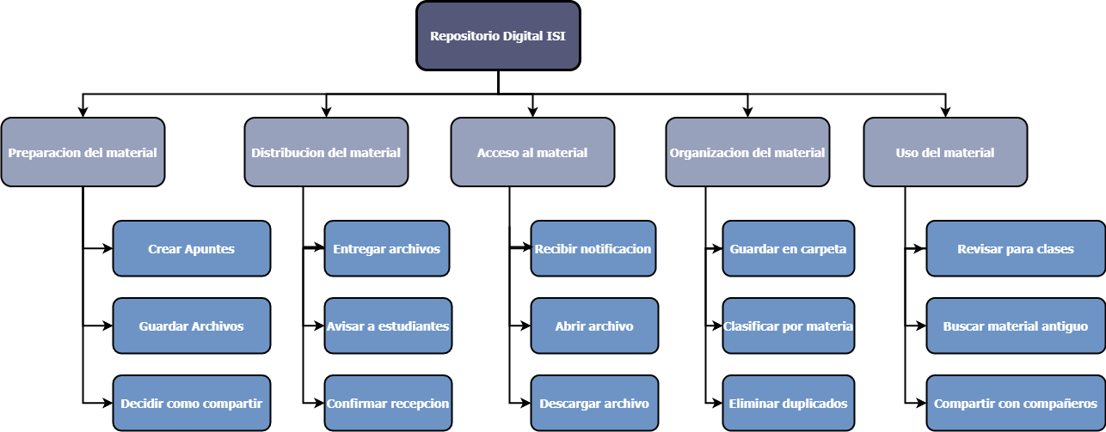

ANEXO 7: DIAGRAMA DE OBJETOS

ANEXO 8: DICCIONARIO DE DATOS

**Tabla: Usuario**

|  |  |  |  |  |
| --- | --- | --- | --- | --- |
| **CAMPO** | **TIPO DE DATO** | **VALIDACIÓN** | **CLAVE** | **DESCRIPCIÓN** |
| *id_usuario* | INT | Valor autoincremental, no nulo | PK | Identificador único del usuario. |
| *nombre* | VARCHAR(20) | No nulo |  | Nombre completo del usuario. |
| *correo* | VARCHAR(50) | Formato institucional “@univalle.edu” | Único | Correo institucional del usuario. |
| *contraseña* | VARCHAR(20) | Debe tener al menos 8 caracteres |  | Contraseña cifrada del usuario. |
| *rol* | VARCHAR(50) | No nulo |  | Rol asignado al usuario dentro del sistema (Docente, Estudiante, Gestor, Coordinacion, TI) |
| *activo* | BIT | Valor por defecto = 1 |  | Indica si el usuario está habilitado para acceder. |

**Tabla: Docente**

|  |  |  |  |  |
| --- | --- | --- | --- | --- |
| **CAMPO** | **TIPO DE DATO** | **VALIDACIÓN** | **CLAVE** | **DESCRIPCIÓN** |
| *id_docente* | INT | Autoincremental | PK | Identificador del docente. |
| *id_usuario* | INT | Debe existir en la tabla Usuario | FK (id_usuario) | Relación con el usuario general. |
| *departamento* | VARCHAR(30) | Opcional |  | Departamento o área académica del docente. |

**Tabla: Estudiante**

|  |  |  |  |  |
| --- | --- | --- | --- | --- |
| **CAMPO** | **TIPO DE DATO** | **VALIDACIÓN** | **CLAVE** | **DESCRIPCIÓN** |
| *id_estudiante* | INT | Autoincremental | PK | Identificador único del estudiante. |
| *id_usuario* | INT | Debe existir en Usuario | FK (id_usuario) | Referencia al registro base del usuario. |
| *semestre* | VARCHAR(50) | No nulo |  | Semestre al que pertenece |
| *carrera* | VARCHAR(50) | No nulo |  | Carrera o programa académico al que pertenece. |

**Tabla: Gestor**

|  |  |  |  |  |
| --- | --- | --- | --- | --- |
| **CAMPO** | **TIPO DE DATO** | **VALIDACIÓN** | **CLAVE** | **DESCRIPCIÓN** |
| *id_gestor* | INT | No nulo | PK | Identificador único del gestor académico. |
| *id_usuario* | INT | No nulo | FK (id_usuario) | Relación con el usuario base. |
| *area_responsable* | VARCHAR(100) | No nulo |  | Área institucional que gestiona los recursos. |

**Tabla: Coordinación**

|  |  |  |  |  |
| --- | --- | --- | --- | --- |
| **CAMPO** | **TIPO DE DATO** | **VALIDACIÓN** | **CLAVE** | **DESCRIPCIÓN** |
| *id_coordinacion* | INT | No nulo | PK | Identificador único del personal de coordinación. |
| *id_usuario* | INT | No nulo | FK (id_usuario) | Relación con el usuario base. |
| *cargo* | VARCHAR(100) | No nulo |  | Cargo o función dentro de la coordinación académica. |

**Tabla: TI**

|  |  |  |  |  |
| --- | --- | --- | --- | --- |
| **CAMPO** | **TIPO DE DATO** | **VALIDACIÓN** | **CLAVE** | **DESCRIPCIÓN** |
| *id_tI* | INT | No nulo | PK | Identificador único del personal de TI. |
| *id_usuario* | INT | No nulo | FK (id_usuario) | Relación con el usuario base. |
| *especialidad* | VARCHAR(100) | No nulo |  | Especialidad técnica del personal de TI. |

**Tabla: Recurso**

|  |  |  |  |  |
| --- | --- | --- | --- | --- |
| **CAMPO** | **TIPO DE DATO** | **VALIDACIÓN** | **CLAVE** | **DESCRIPCIÓN** |
| *id_recurso* | INT | Autoincremental | PK | Identificador único del recurso académico. |
| *titulo* | VARCHAR(150) | No nulo |  | Título descriptivo del material. |
| *autor* | VARCHAR(50) | No nulo |  | Nombre del autor o responsable del recurso. |
| *semestre* | VARCHAR(20) | Ejemplo: “2025-1”, “II/2024” |  | Periodo académico al que pertenece el material. |
| *tamaño* | INT | Máximo 1048576 KB (1 GB) |  | Tamaño del archivo. |
| *fecha_subida* | DATE | No nulo |  | Fecha de carga del recurso. |
| *estado* | VARCHAR(50) | Valor por defecto = “Pendiente” |  | Estado actual del recurso (Borrador, Pendiente, Oficial, Archivado). |
| *id_docente* | INT | Debe existir en Docente | FK (id_docente) | Docente que subió el recurso. |

**Tabla: Version**

|  |  |  |  |  |
| --- | --- | --- | --- | --- |
| **CAMPO** | **TIPO DE DATO** | **VALIDACIÓN** | **CLAVE** | **DESCRIPCIÓN** |
| *id_version* | INT | Autoincremental | PK | Identificador único de la versión. |
| *numero_version* | INT | Mayor o igual a 1 |  | Número de versión del recurso. |
| *autor* | VARCHAR(50) | No nulo |  | Autor o editor responsable de la versión. |
| *fecha* | DATE | No nulo |  | Fecha en la que se creó la versión. |
| *id_recurso* | INT | Debe existir en Recurso | FK (id_recurso) | Recurso al que pertenece la versión. |

**Tabla: Metadato**

|  |  |  |  |  |
| --- | --- | --- | --- | --- |
| **CAMPO** | **TIPO DE DATO** | **VALIDACIÓN** | **CLAVE** | **DESCRIPCIÓN** |
| *id_metadato* | INT | Autoincremental | PK | Identificador del metadato. |
| *titulo* | VARCHAR(50) | No nulo |  | Título del recurso. |
| *materia* | VARCHAR(80) | No nulo |  | Materia o asignatura del recurso. |
| *palabras_clave* | VARCHAR(100) | No nulo |  | Palabras clave asociadas al contenido. |
| *tipo_recurso* | VARCHAR(50) | No nulo |  | Tipo de recurso (presentación, documento, código, etc.). |
| *id_recurso* | INT | Debe existir en Recurso | FK (id_recurso) | Recurso al que pertenece. |

**Tabla: Validación**

|  |  |  |  |  |
| --- | --- | --- | --- | --- |
| **CAMPO** | **TIPO DE DATO** | **VALIDACIÓN** | **CLAVE** | **DESCRIPCIÓN** |
| *id_validacion* | INT | Autoincremental | PK | Identificador único de la validación. |
| *resultado* | VARCHAR(50) | No nulo |  | Resultado de la revisión (Aprobado/Rechazado). |
| *comentario* | TEXT | Opcional |  | Observaciones de la revisión. |
| *fecha* | DATE | No nulo |  | Fecha de validación. |
| *id_recurso* | INT | Debe existir en Recurso | FK (id_recurso) | Recurso evaluado. |
| *id_gestor* | INT | Debe existir en Gestor | FK (id_gestor) | Gestor que realiza la revisión. |

**Tabla: Notificación**

|  |  |  |  |  |
| --- | --- | --- | --- | --- |
| **CAMPO** | **TIPO DE DATO** | **VALIDACIÓN** | **CLAVE** | **DESCRIPCIÓN** |
| *id_notificacion* | INT | Autoincremental | PK | Identificador de la notificación. |
| *tipo* | VARCHAR(50) | No nulo |  | Tipo de notificación (Subida, Aprobación, Rechazo, Comentario). |
| *mensaje* | VARCHAR(255) | No nulo |  | Texto del mensaje enviado. |
| *fecha_envio* | DATETIME | No nulo |  | Fecha y hora en que se envió. |
| *leido* | BIT | 0 o 1 |  | Indica si el usuario la leyó. |
| *id_usuario* | INT | Debe existir en Usuario | FK (id_usuario) | Usuario que recibe la notificación. |
| *id_recurso* | INT | Puede ser nulo si no aplica | FK (id_recurso) | Recurso asociado (si aplica). |

**Tabla: Métrica**

|  |  |  |  |  |
| --- | --- | --- | --- | --- |
| **CAMPO** | **TIPO DE DATO** | **VALIDACIÓN** | **CLAVE** | **DESCRIPCIÓN** |
| *id_metrica* | INT | Autoincremental | PK | Identificador único del registro de métrica. |
| *tipo_evento* | VARCHAR(50) | No nulo |  | Tipo de evento medido (Subida, Vista, Descarga, Oficialización). |
| *fecha_evento* | DATETIME | No nulo |  | Momento exacto en que ocurrió el evento. |
| *id_recurso* | INT | Debe existir en Recurso | FK (id_recurso) | Recurso vinculado al evento. |